AMÉRIQUE DU SUD - LES MOLAS

Le mola, est une sculpture sur tissus produite traditionnellement par les femmes amérindiennes du peuple Tulé (ou Kuna) qui vit, pour l'essentiel, à Panama. D'autres petits groupes vivent en Colombie, à l'embouchure du fleuve Atrato.
Les molas constituent les plastrons (devant) et les dossards (derrière) des tuniques traditionnelles dont se vêtent quotidiennement les femmes Tulé. Ils sont faits de plusieurs couches de tissus de couleurs différentes assemblés par couture.
Les molas ne relèvent pas de l'art du tissage puisqu'ils sont, depuis les origines, fabriqués avec des tissus unis déjà tissés (aujourd'hui d'origine industrielle).
Pendant très longtemps, les molas n'ont été produits que pour l'usage personnel de la femme qui l'avait produite. Depuis les années 1980, des molas artisanaux sont fabriqués afin d'être vendus aux touristes de passage à l'ouest du Kuna Yala ou cédés à des revendeurs qui les commercialisent dans des boutiques spécialisées, en Amérique du Nord, en Europe et au Japon.
Dans la Dulegaya, la langue traditionnelles des Kunas, mola signifie le plumage de l'oiseau. Les molas proviennent d'une vieille tradition des femmes Kuna qui peignaient leur corps avec des figures géométriques, en utilisant des couleurs naturelles; plus tard, ces mêmes figures géométriques ont été tressées dans du coton; par la suite, ils ont été cousus pour fabriquer des vêtements achetés par les colons européens de Panama.
Les molas utilisent une multitude de dessins différents. Les dessins de molas les plus traditionnels ont été créés à partir des anciennes formes dessinées sur les corps. Ils se caractérisent par des formes géométriques, des symboles abstraits, et les couleurs traditionnelles sont le rouge, le noir et l'orange.
Ces dessins sont souvent inspirés des thèmes traditionnels de la nature, ou des légendes et de la culture Kuna. Les dessins les plus typiques sont ceux d'animaux ou de plantes, de montagnes, arc-en-ciel, ou encore d'olazus (l'anneau de nez porté par les Kunas).
Les molas occupent une place importante dans la société Kuna puisqu'à l'origine ils proviennent des costumes des femmes. Cependant, depuis quelques années les molas sont devenus une source importante de revenus, avec notamment la vente aux touristes apportant des devises à ce peuple. Beaucoup de femmes à Kuna Yala sont des artistes pour la création de molas, et l'argent qu'elles gagnent a permis de renforcer leur position dans la société Kuna.
Les molas sont exportés jusqu'au Costa Rica et les États-Unis, et des artisans Kuna voyagent également pour vendre leurs œuvres.
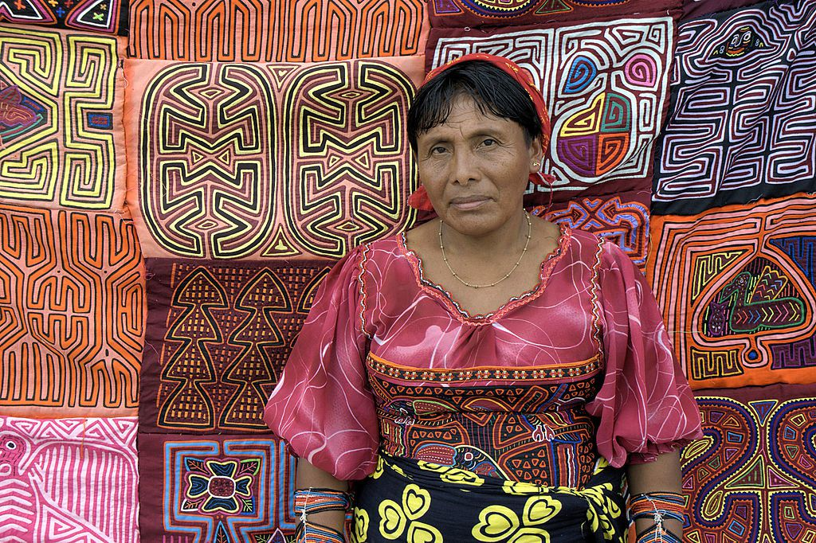

Dessiner en s’inspirant des molas
On peut faire 2 variantes de molas relativement faciles (voir exemples dernière page).
VARIANTE 1
- Choisir une forme de base ou la dessiner soi-même (en s’inspirant des thèmes de la nature).
- Remplir l’intérieur de la forme avec des lignes « parallèles » (plusieurs couleurs) au contour de la forme (droites ou courbes, ouverts ou fermées) en commençant depuis les bords de la forme pour finir en son milieu.
- Compléter l’extérieur de la forme avec des lignes (plusieurs couleurs) qui ne suivent pas les contours dela forme (lignes droites ou spirales carrées). Eventuellement avec des motifs supplémentaires ou des zones de couleurs.

VARIANTE 2
- Choisir une forme de base ou la dessiner soi-même (en s’inspirant des thèmes de la nature).
- Remplir l’intérieur de la forme de mayimum 3 couleurs (fond + lignes de détails ou fond + traits droits).
- Compléter l’extérieur de la forme avec des lignes qui ne suivent pas les contours dela forme (lignes droites ou spirales carrées) toutes de la même couleur.

TECHNIQUE ET PAPIER
Si vous en avez, prenez une feuille de couleur pour le fond. Cela donnera un effet plus « rempli » que sur une feuille blanche.
Vous pouvez aussi prendre une feuille blanche et la colorier de façon unie au crayon de couleur ou au néocolore soluble + pinceau et eau si vous en avez. Ne coloriez pas votre feuille de base au feutre, on ne pourra plus rien dessiner par-dessus.
Faire ensuite la forme de base au crayon de papier léger, ce qui permet d’effacer facilement en cas de besoin.
Pour le coloriage du mola, le plus simple est de faire au feutre moyennement épais car cela fait ressortir les couleurs de manière nette sans trop d’efforts.
Vous pouvez aussi le faire au crayon de couleur (mais il faut presser fort pour que l’effet soi bon) ou au néocolor si vous en avez.

FORMES DE BASES
Voici quelques formes de base que vous pouvez utiliser (recopier, découper-coller, décalquer), mais vous pouvez aussi bien sûr (et c’est même mieux) dessiner votre forme vous-mêmes. N’hésitez pas à aller trouver l’inspiration sur Internet.
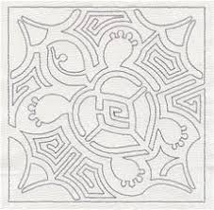

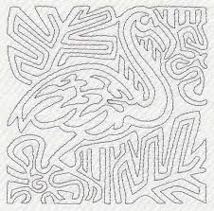

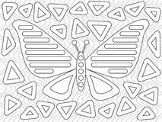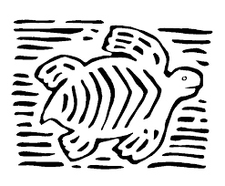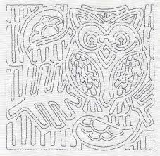

VARIANTE 1
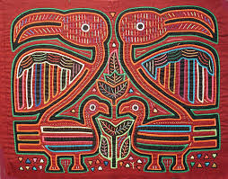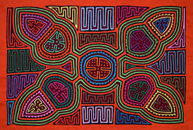
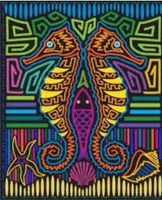
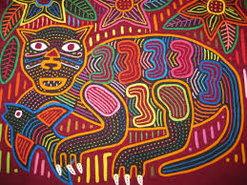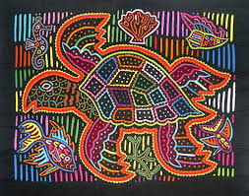

VARIANTE 2
